«Подвижные игры - как средство оздоровления, развития и формирования двигательных умений и физических качеств дошкольников» (из опыта работы)

Работать над темой « Подвижные игры - как средство оздоровления, развития и формирования двигательных умений и физических качеств детей дошкольного возраста» я начала с 2010 года. Эту тему выбрала для себя неслучайно, так как считаю, что потребность в движении у детей была всегда, а сегодня она стоит остро как никогда. Ведь не секрет, что современные дети предпочитают проводить больше времени перед телевизором или компьютером, нежели на спортивной площадке или даже во дворе с друзьями.
Угроза повальной детской гиподинамии стала нешуточной, а ведь она влечет за собой целый комплекс всевозможных проблем, в том числе и заболеваний опорно – двигательного аппарата, сердечно – сосудистой системы, не говоря уже об ослабленном иммунитете и вялой мыслительной деятельности детей.
Огромную потребность в движении дети обычно стремятся удовлетворить в играх. Играть для них – это прежде всего двигаться, действовать.
Дети дошкольного возраста очень подвижны. Их движения быстры, разнообразны, и эту особенность я использую. Детей приучаю к ходьбе, бегу, прыжкам, метанию, лазанью, тренирую у них чувство равновесия. Подвижные игры в плане воспитания неоценимы для детей дошкольного возраста, поэтому они должны быть неотъемлемой частью общего двигательного режима ребенка.
Велико также значение подвижных игр в формировании физических качеств: быстроты, ловкости, силы, выносливости, гибкости.
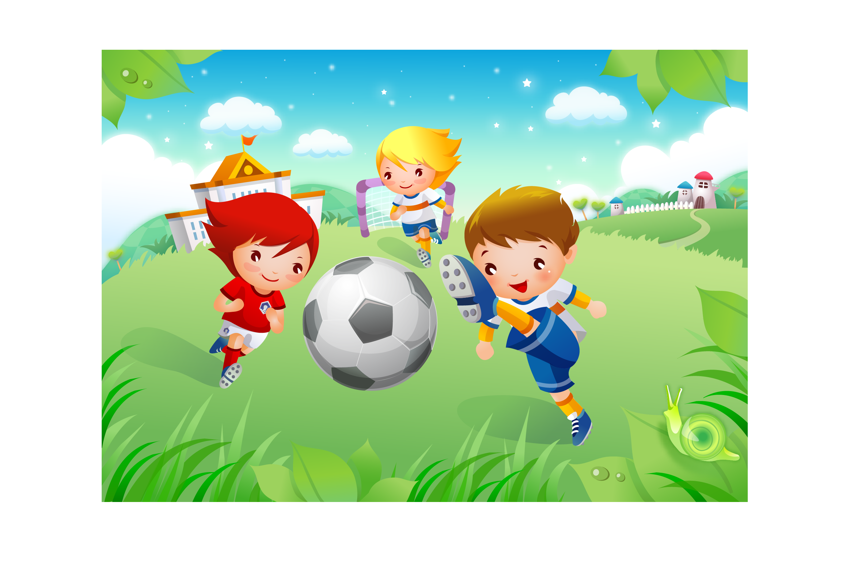

Во время подвижных игр у детей совершенствуются координация движений, развиваются такие качества, как инициатива и самостоятельность, уверенность и настойчивость. Дети приучаются согласовывать свои действия и даже соблюдать определенные правила.
Посредством игр воспитываю у детей чувства солидарности, товарищества и ответственности за действие друг друга.
Правила игры способствуют воспитанию сознательной дисциплины, честности, выдержки, умению “взять себя в руки” после сильного возбуждения, сдерживать свои эгоистические порывы. Унижение человеческого достоинства, грубость, эгоизм в играх недопустимы.
Говоря о влиянии игры на умственное развитие ребенка, следует отметить, что она способствует развитию логического мышления, учит мгновенно реагировать на действия соперника и партнера.
В игре происходит формирование восприятия, мышления, памяти, речи - тех фундаментальных психических процессов, без достаточного развития которых нельзя говорить о воспитании гармоничной личности. Уровень развития мышления ребенка определяет характер его деятельности, интеллектуальный уровень ее осуществления. Всегда помню, что любая деятельность детей направлена на решение определенной задачи.
Основная задача имеет множество промежуточных, решение которых позволит преобразовать условия и тем самым облегчить достижения поставленной цели.

Развивая привычку к волевому действию, игры создают почву для обдуманного поведения, а вне игровой деятельности – для развития элементарной самоорганизации, самоконтроля.
Воспитание моральных качеств, целеустремлённости, стремления к победе через преодоление трудностей тесно связано с выбором игр. Подбираю игры, воспитывающие необходимые качества и правильное понимание жизни.
Разнообразные движения и действия, обычно выполняемые на свежем воздухе, т.е. в благоприятных гигиенических условиях, оказывают на играющих оздоровительное воздействие. Они способствуют укреплению нервной системы, двигательного аппарата, улучшению общего обмена веществ, повышению деятельности всех органов и систем организма ребенка
Сопровождаю игры текстом, который раскрывает содержание игры, являясь сигналом к выполнению тех или иных заданий. Это может быть короткая песенка или стихотворение.
С детьми в возрасте 5 – 6 лет провожу игры с включением не только образов и действий, которые они наблюдают в жизни, но и тех, что знакомы по книгам и картинкам. В игры вношу элементы соревнования.
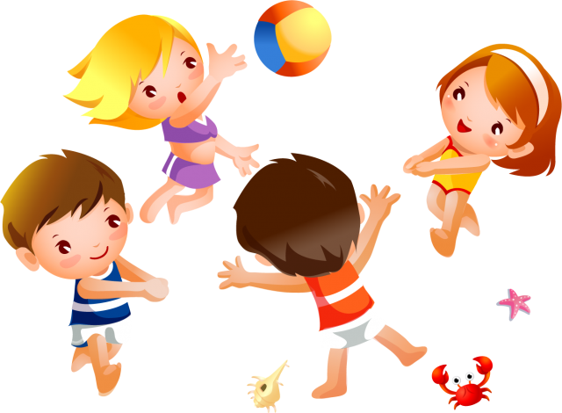

Нагрузку дозирую следующими приемами:
- уменьшением или увеличением числа играющих,
- продолжительностью игры по времени,
- размерами игровой площадки, количеством повторений, тяжестью используемых предметов, наличием перерывов для отдыха.

Считаю, что игра является основным средством физического, умственного, нравственного, эстетического воспитания ребенка. Играя можно решить самые разнообразные задачи – образовательные, воспитательные, оздоровительные, коррекционные. Игрою можно диагностировать, познать ребенка. Игрою можно ободрить и одобрить ребенка. С помощью игры можно корректировать, улучшать, развивать в детях важные психические свойства, человеческие личностные качества, корригировать имеющиеся проблемы физического развития.

Игра это деятельность, в которой ребенок сначала эмоционально, а затем интеллектуально осваивает систему человеческих отношений, правила поведения, окружающую действительность. Поступки, совершаемые в игре, обусловлены как реальным «я» ребенка, так и ролью, которую он выполняет. В игре реализуется способность ребенка «быть и собой, и другим».

Важнейший результат игры – радость, удовлетворение, эмоциональный подъем. Положительные эмоции стимулируют деятельность всех основных систем организма ребенка, всесторонне развивают его.



